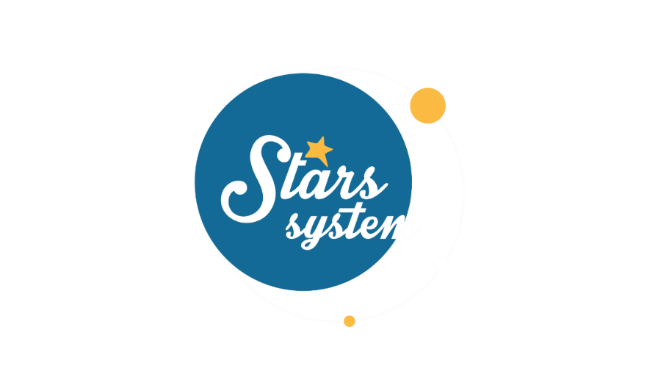

**12.5.23**

**Σάββατο 13.5.23 στις 12:50**

Η **Άση Μπήλιου** έρχεται με καλά νέα στο «**Stars System**» το **Σάββατο 13 Μαΐου**! Θα μας εξηγήσει σε ποιον τομέα θα ευνοηθούμε από τη νέα θέση του Δία στο ζώδιο του Ταύρου αλλά και πώς θα μας επηρεάσει η θετική Νέα Σελήνη, που πραγματοποιείται στο ίδιο ζώδιο.

Ο πλανήτης της τύχης και της επέκτασης, ο Δίας, μπαίνει στον Ταύρο, όπου και θα παραμείνει για έναν ολόκληρο χρόνο, ενώ η Νέα Σελήνη του Μαΐου μας γεμίζει με αισιοδοξία και όρεξη για νέα ξεκινήματα και νέες κατακτήσεις!

Ποιοι θα λάβουν τη μεγαλύτερη εύνοια από τον πλανήτη της τύχης;

Ποιοι θα δουν τα όνειρα τους θα γίνονται πραγματικότητα;

Ποιοι θα έχουν άμεσες εξελίξεις με τη Νέα Σελήνη και ποιοι θα κάνουν μια νέα αρχή στη ζωή τους;

Ακόμη, μάθετε σε ποιο έτος Δία βρίσκεστε τώρα, που ο πλανήτης αλλάζει ζώδιο και ανακαλύψτε σε ποιους τομείς θα έχετε τύχη μέχρι τον Μάιο του 2024! Επίσης, τι τύπος μητέρας είστε, ανάλογα με τη θέση της Σελήνης στο ωροσκόπιο σας, αλλά και τι αποκαλύπτει ο αστεροειδής Δήμητρα στο ωροσκόπιο σας για τη σχέση με τη μητέρα σας, αλλά και την προσωπικότητά σας ως γονείς;

Αυτά και άλλα πολλά στο «**Stars System**», το **Σάββατο 13 Μαΐου** στις **12:50**.

**Δείτε εδώ το trailer της εκπομπής:** [**https://youtu.be/EWDW3wCbO8Y**](https://youtu.be/EWDW3wCbO8Y)

**Παρουσίαση**: Άση Μπήλιου

**Παραγωγός:** Νίκος Χριστοφόρου

**Head of Productions:** Σάββας Βέλλας

**Executive Producer:** Πέγκυ Χόλη

**Οργάνωση Παραγωγής**: Τόνια Σαγιάκου

**Δ/νση Παραγωγής:** Νίκος Βλάχος

**Δ/νση Φωτογραφίας:** Γιώργος Μιχελής

**Σκηνοθεσία:** Ηλίας Κούρτης

**Αρχισυνταξία:** Ηλιάνα Τσαγκάρη

**Σκηνογραφία:** Δανάη Γιαμαλάκη

**Εκτέλεση Παραγωγής:** Green Pixel

**#StarsSystem #StarChannelTV**

[**https://www.star.gr/tv/psychagogia/stars-system/**](https://www.star.gr/tv/psychagogia/stars-system/)

[**https://www.star.gr/tv/press-room/**](https://www.star.gr/tv/press-room/)

Καλό Σαββατοκύριακο

Γραφείο Τύπου & Επικοινωνίας